

**Тематический каталог**

**Интернет - ресурсов**

Помощник в подготовке к экзаменам

МБОУ «Средняя общеобразовательная школа № 2»

**Помощник в подготовке к экзаменам**

**Тематический каталог Интернет-ресурсов**

Информационное издание для учеников старшей школы

Ленинск-Кузнецкий ГО

2022г.

Помощник в подготовке к экзаменам [Текст] : Тематический каталог Интернет – ресурсов: информационное издание для учеников старшей школы / МБОУ «СОШ № 2» ; сост. В.Чумина ; ред. Н.Е. Аникина.   
Ленинск-Кузнецкий ГО, 2022г.

Тематический каталог Интернет – ресурсов подготовлен в рамках исследовательского проекта «Информационные сайты против социальных сетей в Интернете» как информационное издание для учеников старшей школы, в котором собраны адреса информационных и безопасных сайтов для подготовки к экзаменам.

МБОУ «СОШ № 2», 2022г.

**Содержание**

Подготовка к ЕГЭ по математике…………………………………4

Подготовка к ЕГЭ по русскому языку…………………………….6

Подготовка к ЕГЭ по физике………………………………………8

Подготовка к ЕГЭ по химии……………………………………...10

Подготовка к ЕГЭ по истории……………………………………12

Подготовка к ЕГЭ по обществознанию………………………….14

Подготовка к ЕГЭ по информатике……………………………...16

Подготовка к ЕГЭ по биологии…………………………………..18

Подготовка к ЕГЭ по английскому языку……………………….20

Подготовка к ЕГЭ по литературе………………………………...22

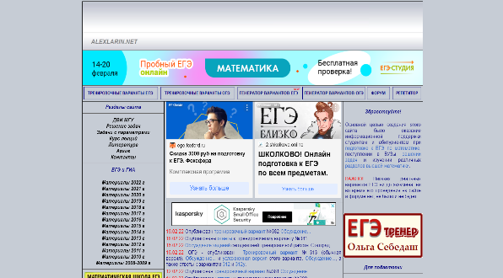**Подготовка к ЕГЭ по математике**

[http://alexlarin.net](http://alexlarin.n#et)

Огромная база заданий с олимпиад, тестирований и ЕГЭ прошлых лет, учебники по математике, разборы типовых ошибок, форум, где можно задавать вопросы.

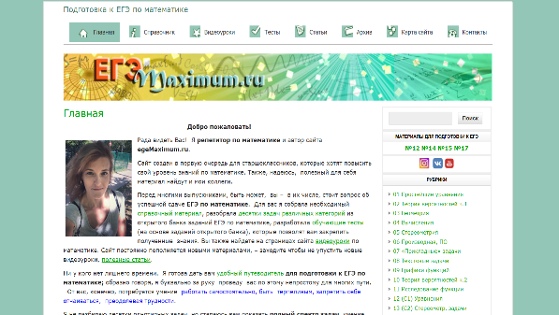

https://egemaximum.ru/

Онлайн – тесты, разборы задач различных категорий, видеоуроки и справочные материалы.

<https://yandex.ru/tutor/subject/?subject_id=2>

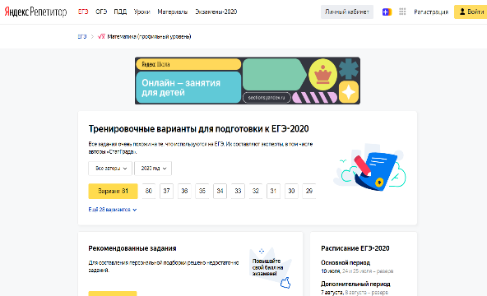тренировочные задания для базового и профильного уровней по разным темам, разбор задач, вебинары и видеокурсы, секреты ЕГЭ.

**Подготовка к ЕГЭ по математике (приложения)**

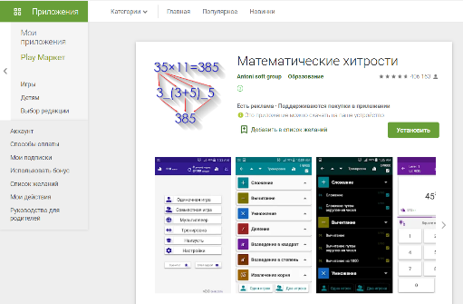«Математические хитрости»

Отличное приложение для тренировки навыков быстрого счета.

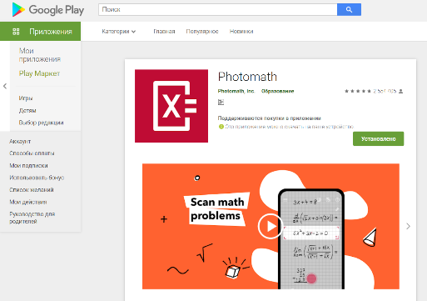«Photomath»

Мгновенные ответы на математические задачи с пошаговым решением. Нужно просто сфотографировать пример.

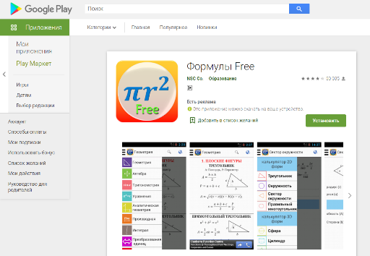«Формулы»

Сборник формул по алгебре и геометрии, которые пригодятся для подготовки к экзамену.

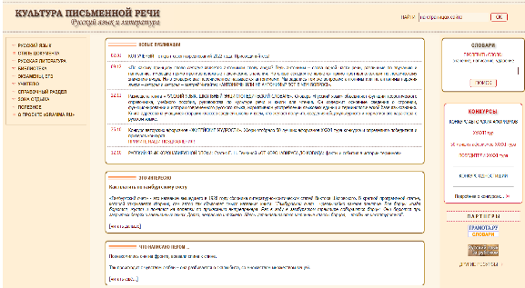**Подготовка к ЕГЭ по русскому языку**

**http://gramma.ru/**

Справочно-информационный портал, где можно найти методические материалы и правила по русскому языку, демонстрационные материалы к ЕГЭ прошлых лет, а также пройти тесты и задания.

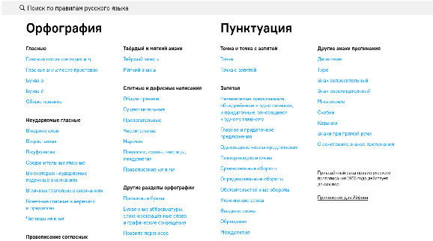https://therules.ru/

Краткие орфографические и пунктуационные правила русского языка, удобно разбитые на группы и сопровождающиеся примерами.

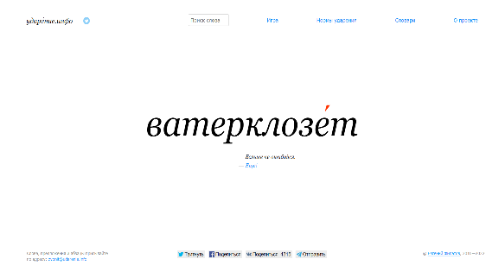

http://www.udarenie.info/

Удобный интерактивный сервис, где можно почитать о нормах произношения и потренироваться в постановке ударений.

**Подготовка к ЕГЭ по русскому языку (приложения)**

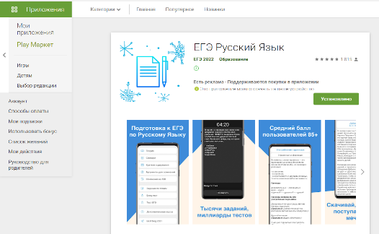ЕГЭ Русский язык

Теория, тесты, разборы, сочинение, аргументы, словари, а также калькулятор баллов ЕГЭ и онлайн – чат.

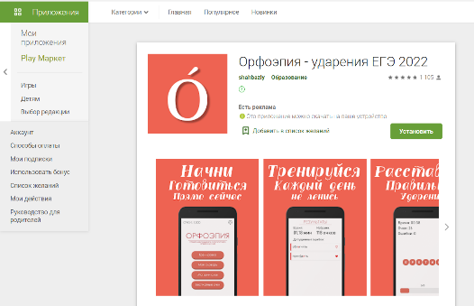Орфоэпия – ударения ЕГЭ 2022

В базу слов для тренировки включены слова, взятые с официального сайта ФИПИ, а так же другие часто встречающиеся в повседневной жизни слова.

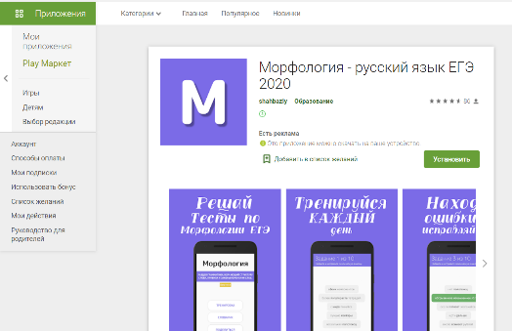Морфология русский язык ЕГЭ

Решай тесты по морфологии, тренируйся каждый день в удобном приложении.

**Подготовка к ЕГЭ по физике**

<https://www.lektorium.tv/subject/2613>

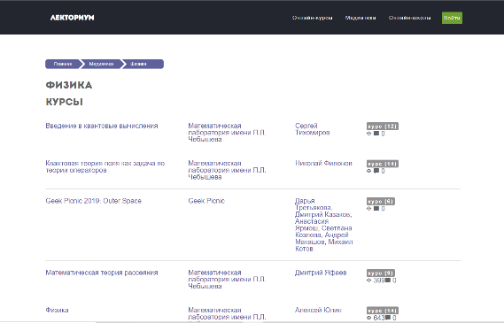Большой видеоархив лекций по физике на русском языке от образовательного портала «Лекториум».

https://onlyege.ru/ege/ege/fizika/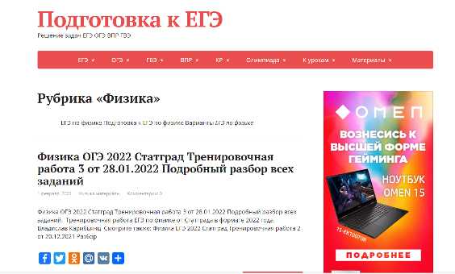

Подготовка к ЕГЭ, олимпиадам, видеоуроки, новости ЕГЭ

https://synergy.ru/edu/ege/ege_2021/fizika/teoreticheskaya_chast/

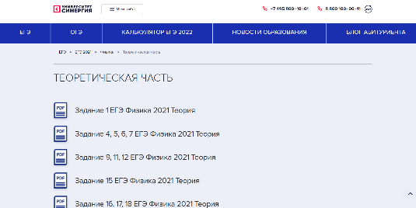Подготовка к ЕГЭ от университета Синергия

**Подготовка к ЕГЭ по физике (приложения)**

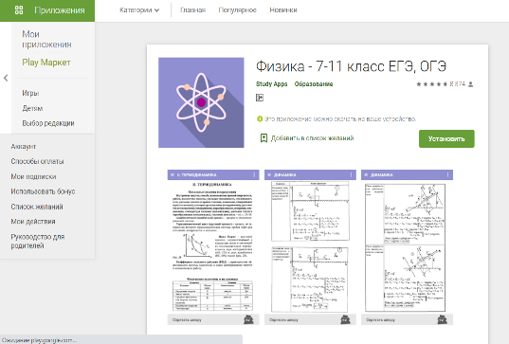

«Физика – формулы, справочник»

Систематизированные сведения по всем разделам школьного курса физики: механике, кинематике, статике, оптике и т.д.

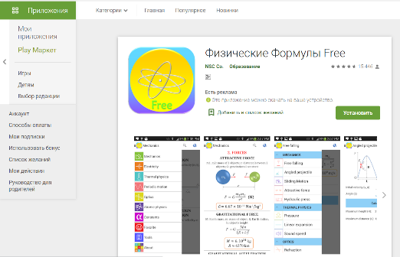«Физика. Формулы»

Термины, формулы и таблицы по школьной программе физики за 7-11 класс.

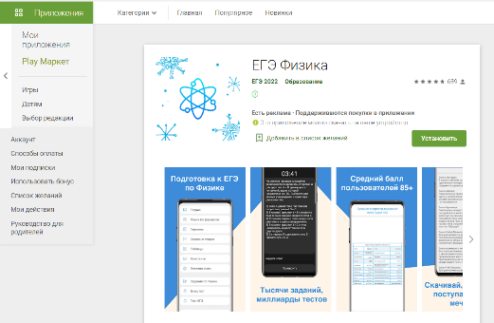«ЕГЭ Физика»

Данное приложение содержит в себе огромное количество теории, тестов, терминов, таблиц, разборов, формул и констант.

**Подготовка к ЕГЭ по химии**

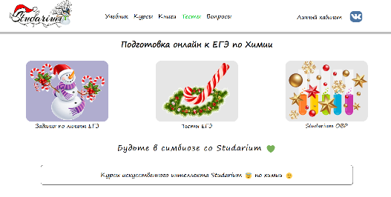<https://studarium.ru/subject/chemistry>

Тесты – онлайн для подготовки к ЕГЭ по химии. На сайте можно задавать вопросы, проходить  
интеллектуальные курсы с дедлайнами и тренировками ошибок.

https://www.youtube.com/channel/UCRzZSz5JlSfN6Ba164vqVCg/featured

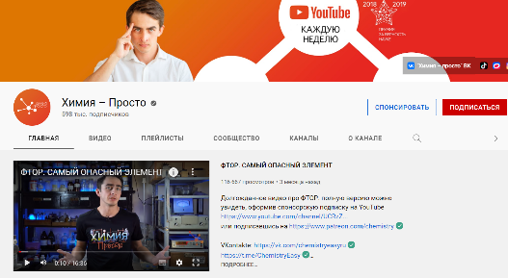Качественные видео с захватывающими химическими опытами и понятными объяснениями к ним.

https://www.youtube.com/user/astepenin/videos

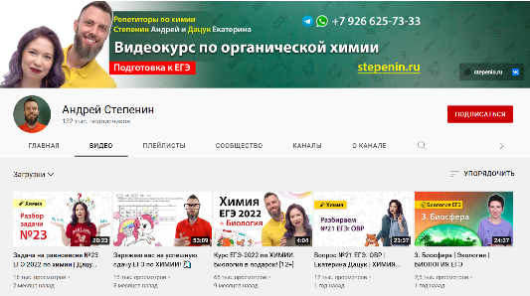Разбор свежей демоверсии ЕГЭ и основных понятий органической химии.

**Подготовка к ЕГЭ по химии (приложения)**

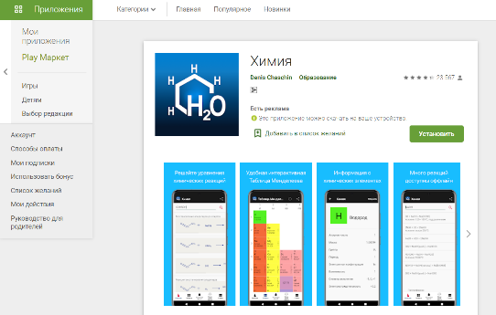«Химия»

Таблица Менделеева, таблица растворимости химических элементов и калькулятор молекулярных масс. Приложение умеет решать химические уравнения с одним или несколькими неизвестными.

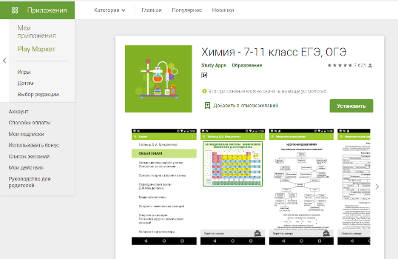«Химия – весь школьный курс»

Систематизированные сведения по общей, органической и неорганической химии.

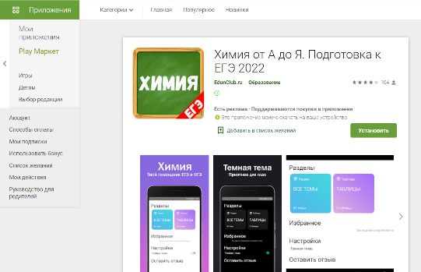«Химия от А до Я»

Легкий и удобный справочник по химии поможет вам подготовиться к ЕГЭ, ОГЭ, а также к другим экзаменам по химии.

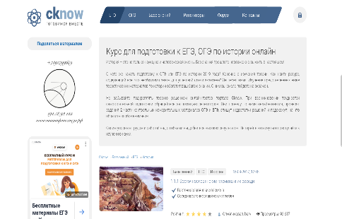**Подготовка к ЕГЭ по истории**

https://cknow.ru/knowbase/ege/hist/

С чего начать подготовку к ЕГЭ по истории? Конечно, с изучения теории.

https://uchitel.pro/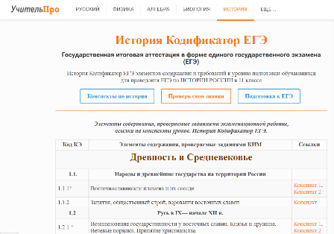

История кодификатор ЕГЭ элементов содержания и требований к уровню подготовки обучающихся. Конспекты по всем темам кодификатора.

https://www.youtube.com/playlist?list=PL66kIi3dt8A4pHSJWNyQeCp6m3IWG4skw

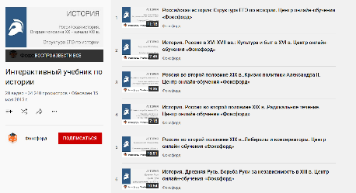Курс школьной истории в видеоформате.

**Подготовка к ЕГЭ по истории (приложения)**

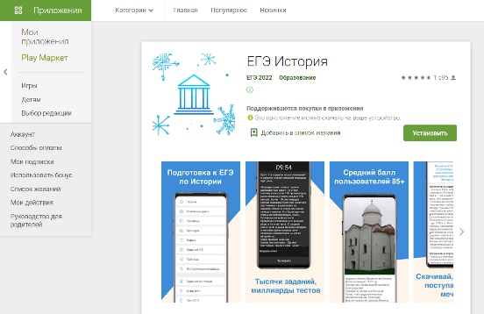«ЕГЭ История»

Приложение содержит в себе огромное количество дат, теории, тестов, таблиц и карт по Истории.

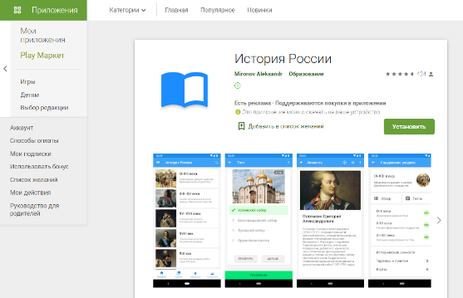«История России»

Приложение представляет сведения об исторических событиях и личностях в удобном формате, а также предлагает дополнительные инструменты для изучения и закрепления знаний.

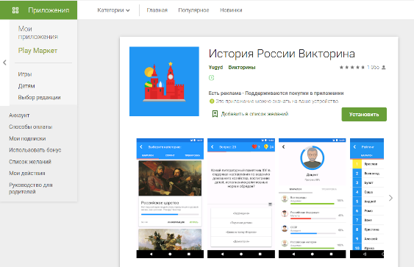«История России Викторина»

Викторины по истории России – эти приложения пригодятся, чтобы готовиться к экзамену в игровом формате.

**Подготовка к ЕГЭ по обществознанию**

http://obschestvoznanie-ege.ru/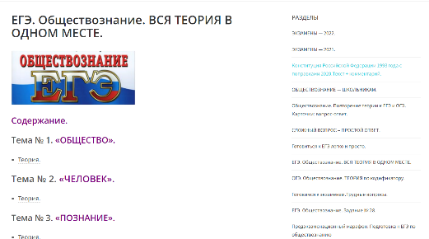

Теория по обществознанию по всем разделам, термины, трудные вопросы ЕГЭ.

https://socialtutors.ru/egeobsch/  
  
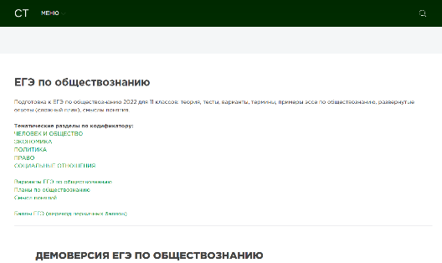Подготовка к ЕГЭ по обществознанию: теория, тесты, варианты, термины, развернутые ответы и смыслы понятий.

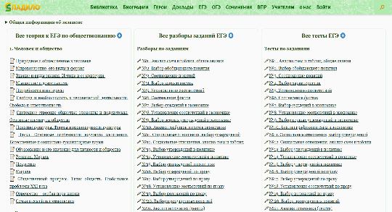

https://spadilo.ru/ege-po-obshhestvoznaniyu/  
  
Вся теория к ЕГЭ по обществознанию, все разборы заданий ЕГЭ, все тесты ЕГЭ

**Подготовка к ЕГЭ по обществознанию (приложения)**

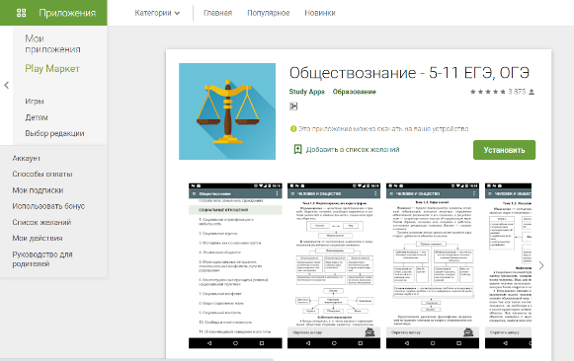«Обществознание – школьный курс»

Краткий конспект всех основных тем курса, который поможет систематизировать знания.

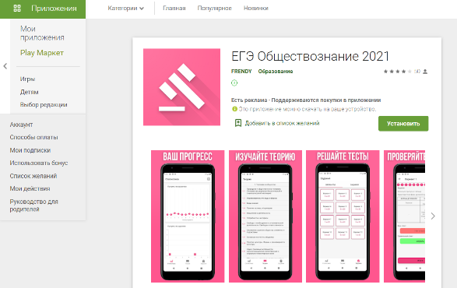«ЕГЭ обществознание 2021»

В данном приложении вы сможете изучить теорию для каждого задания в экзамене, а также решить практические тестовые задания.

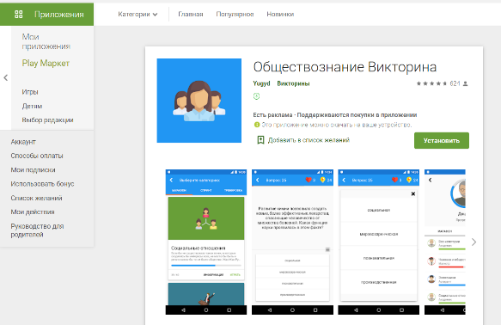«Обществознание Викторина»

Играя, Вы сможете изучить обществознание или же подготовиться к экзамену, а также оценить свой уровень знаний по обществознанию.

**Подготовка к ЕГЭ по информатике**

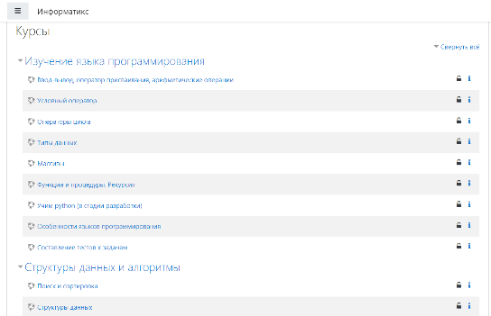<https://informatics.msk.ru/>

Теоретический материал, авторские курсы, подготовительные задачи для ЕГЭ.

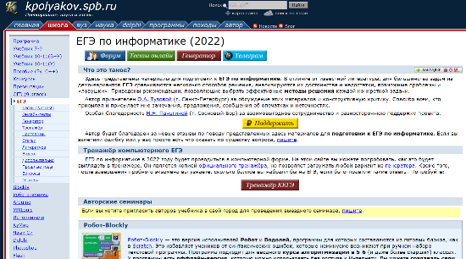https://kpolyakov.spb.ru/school/ege.htm

Материалы для подготовки к ЕГЭ, разбор типовых экзаменационных заданий с несколькими способами решения.

https://lifehacker.ru/24-knigi-po-programmirovaniyu/

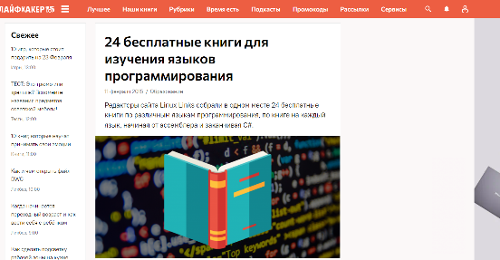Книги для разработчиков – пригодятся для более углубленной подготовки.

**Подготовка к ЕГЭ по информатике (приложения)**

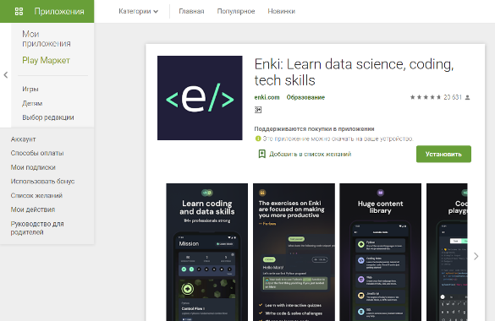«Enki»

Ежедневные пятиминутные тренировки, которые помогут развить и усовершенствовать навыки программирования.

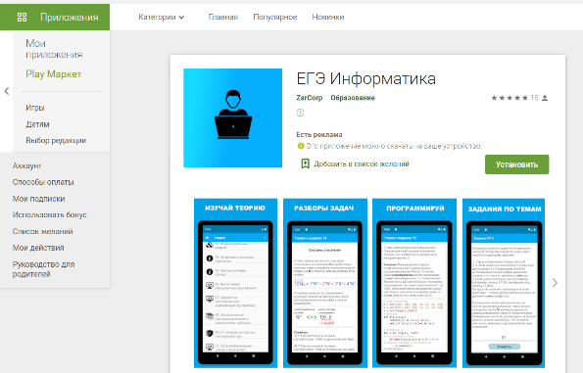«ЕГЭ Информатика»

Изучай теорию: рассмотрены всевозможные прототипы заданий, а также приложение включает в себя важные алгоритмические конструкции, практические примечания и лайфхаки.

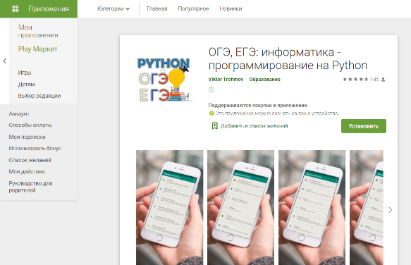«ЕГЭ информатика – программирование на Python»

Хотите научиться программировать на Python? Вам сюда!

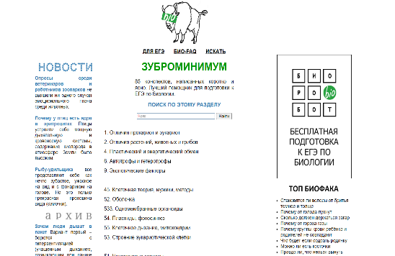**Подготовка к ЕГЭ по биологии**

https://bio-faq.ru/33ubrominimum.html

Большой архив кратких конспектов по биологии.

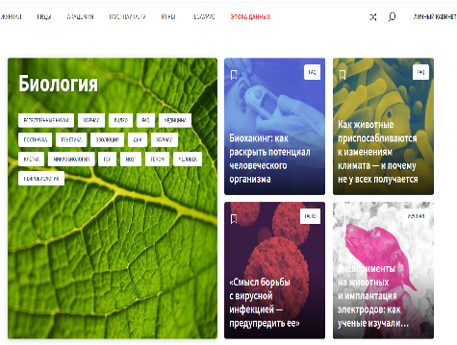

<https://postnauka.ru/themes/biology>

Авторские курсы лекций биологии клетки, структуре и функциях ДНК, работе генов и микроорганизмах.

https://studarium.ru/subject/biology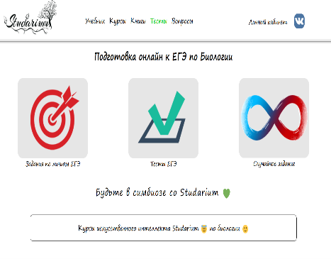

Тесты – онлайн для подготовки к ЕГЭ по биологии. На сайте можно задавать вопросы, проходить  
интеллектуальные курсы с дедлайнами и тренировками ошибок.

**Подготовка к ЕГЭ по биологии (приложения)**

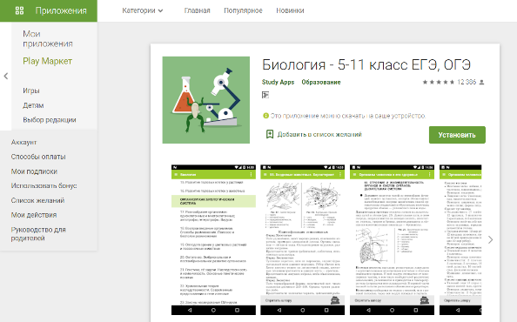«Биология – весь школьный курс»

Систематизированные сведения по всему курсу биологии. Многообразие человеческого мира, организм человека и его здоровье, эволюция живой природы и многое другое.

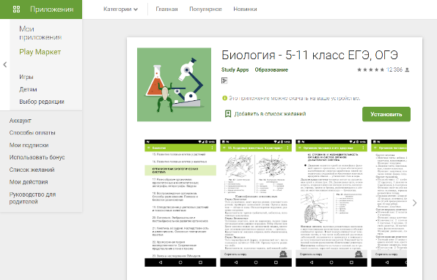«Биология 5-11 класс»

Лучшая шпаргалка по биологии. Содержит материал по всем разделам школьного курса.

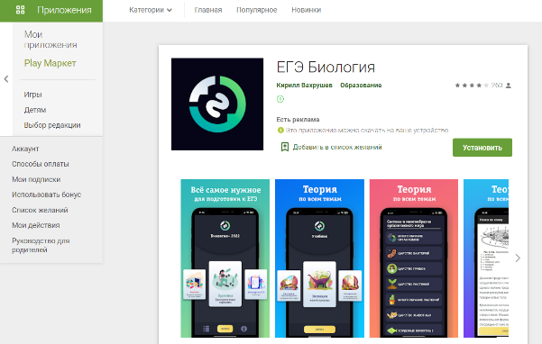«ЕГЭ Биология»

Демоверсии вариантов ЕГЭ по биологии 2022 года. Учебник по биологии с функцией поиска и тестами темам всего курса биологии.

**Подготовка к ЕГЭ по английскому языку**

https://lifehacker.ru/tag/english/  
  
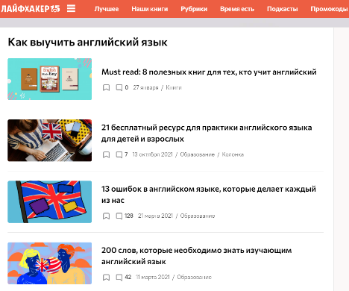Огромная коллекция полезных материалов для совершенствования языковых навыков.

https://usefulenglish.ru/  
  
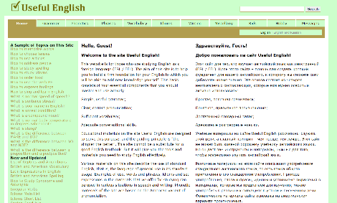Материалы для эффективного изучения грамматики, фразовых глаголов, идиом, правописания.

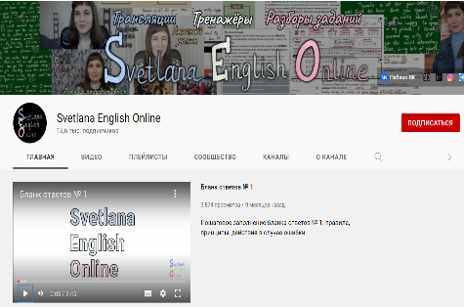https://www.youtube.com/channel/UC-vvsEajAhWeZ1MKJqGpKnA

Автор канала разбирает задания из аудирования, чтения, грамматики и лексики и поясняет, на чём нужно заострить внимание при их выполнении.

**Подготовка к ЕГЭ по английскому языку (приложения)**

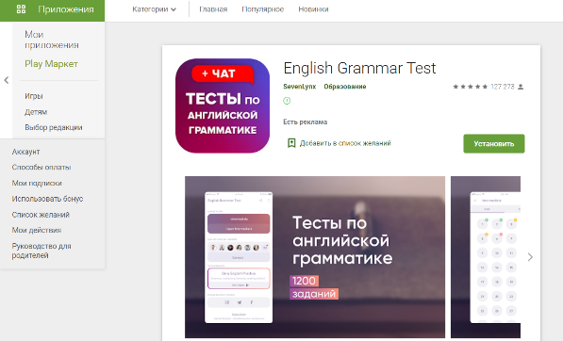«English Grammar Test»

Тестовые задания для проверки грамматических правил.

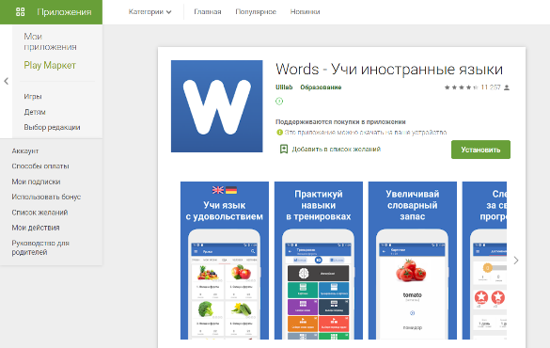«Words»

Приложение для изучения и эффективного запоминания новых слов с простым и приятным дизайном.

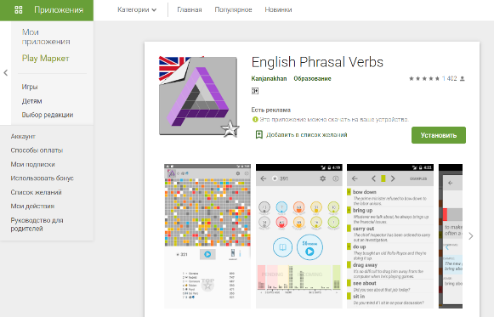«English Phrasal Verbs»

Приложение для изучения фразовых глаголов, которые часто используются в разговорной и письменной речи.

**Подготовка к ЕГЭ по литературе**

<https://www.textologia.ru/literature/?q=397>

основные этапы, периоды и особенности развития мирового литературного процесса, важные литературные понятия, структура и содержание заданий ЕГЭ по предмету.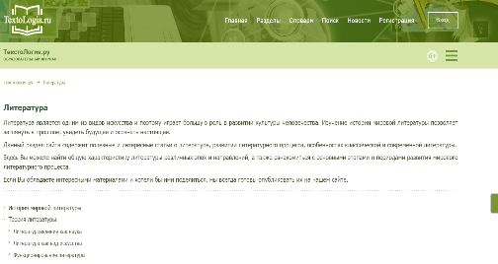

https://a4format.ru/  
  
Краткий литературный справочник с информацией о писателях, произведениях, персонажах и основных литературных терминах.  
  
  
  
https://briefly.ru/  
  
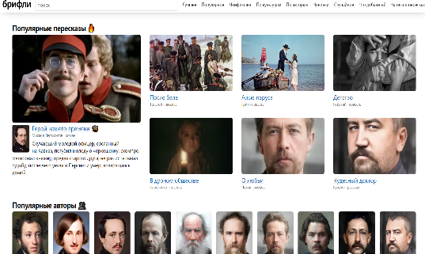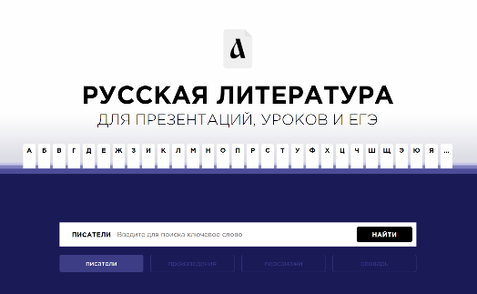Вся школьная программа по литературе в кратком изложении

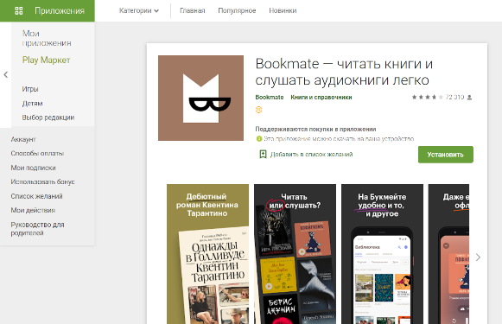**Подготовка к ЕГЭ по литературе (приложения)**

«Bookmate» Удобное приложение для чтения. Можно загружать свои книги в формате FB2 или EPUB. Классика мировой литературы и книги из школьной программы доступны бесплатно.

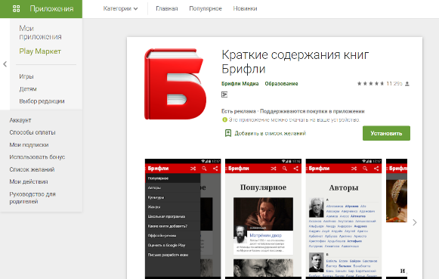

«Краткие содержания книг Брифли»

Классика мировой литературы в сжатом виде для быстрого ознакомления.

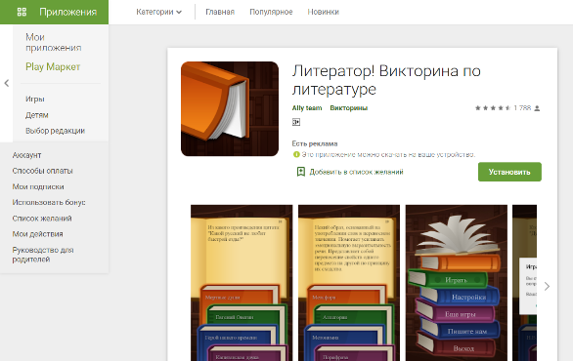

«Литератор»

Игра для лучшего запоминания прочитанного произведения. Нужно будет угадывать автора, героя или цитату.